ENCUESTA PARA LA SATISFACCIÓN LABORAL DE LOS EMPLEADOS DE SERVICIOS INFORMATICOS

Universidad Pedagógica Nacional

Oficina de Desarrollo y Planeación

Tabla de contenido

La encuesta realizada para saber la satisfacción laboral de los empleados de servicios informáticos fue contestada por **10** personas.

# Área

En este apartado se muestran las áreas a la que pertenecen las personas que contestaron la encuesta para saber la satisfacción laboral de los empleados de servicios informáticos.

## Tabla

| **Área** | **Cantidad** |
| --- | --- |
| Administrador/a de Sala | 9 |
| Grupo de soporte técnico | 1 |
| **Total General** | **10** |

## Gráfico

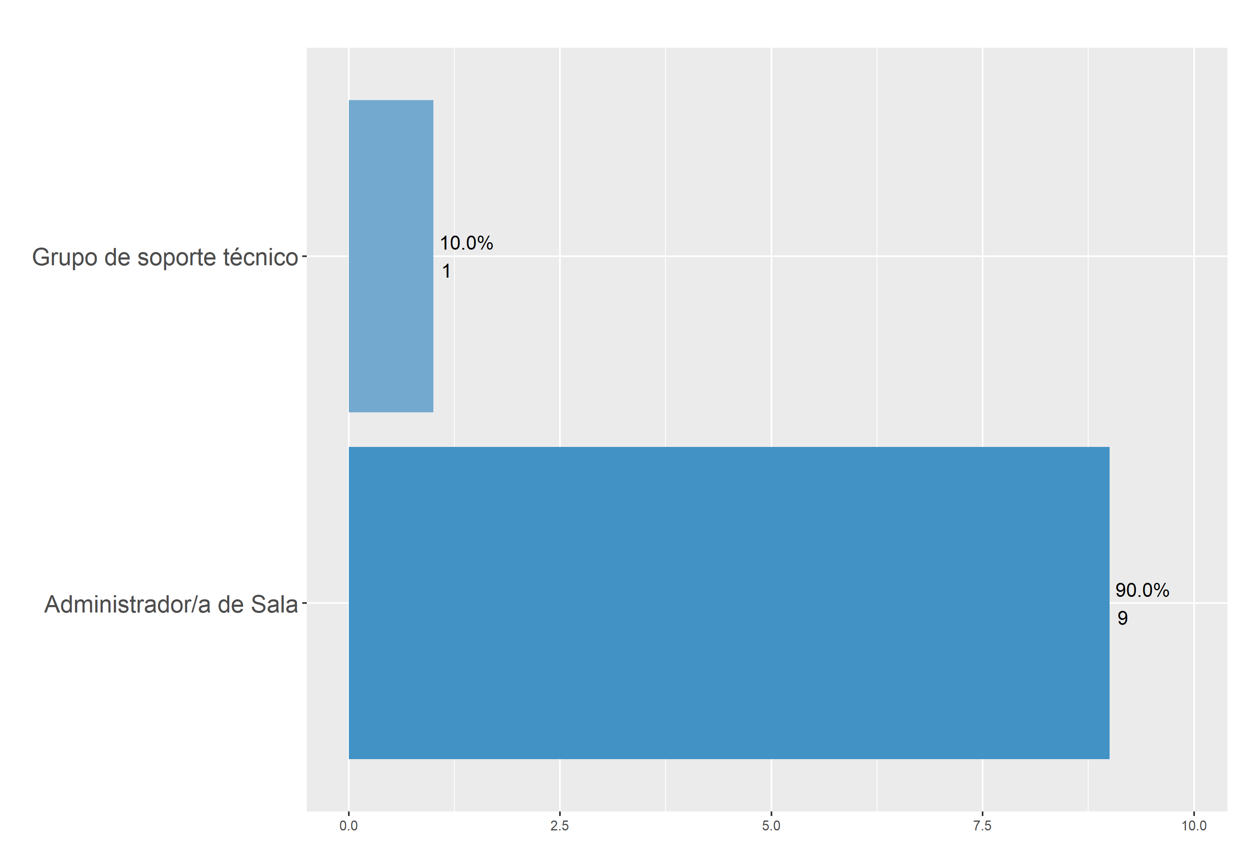

# Calificación general de satisfacción

En este apartado se muestra la calificación general de la satisfacción laboral de los empleados de servicios informáticos.

## Tabla

| **Calificación general** | **Cantidad** |
| --- | --- |
| Muy satisfecho | 2 |
| Satisfecho | 6 |
| Ni satisfecho ni insatisfecho | 1 |
| Muy insatisfecho | 1 |
| **Total General** | **10** |

## Gráfico

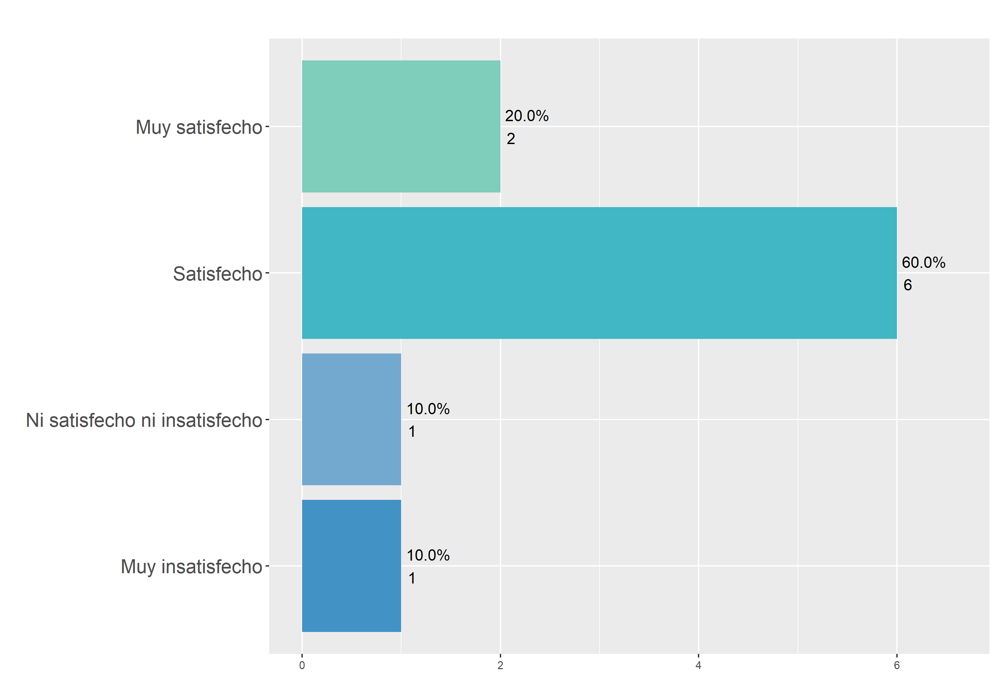

### Calificación general por área de los empleados

En esta sección, se presenta un análisis sobre la calificación general otorgada por los empleados en diferentes áreas, proporcionando una visión detallada de sus percepciones y evaluaciones sobre el desempeño en cada área específica de trabajo.

#### Tabla

| **Área** | **Promedio** |
| --- | --- |
| Administrador/a de Sala | 3.8 |
| Grupo de soporte técnico | 4.0 |

#### Gráfico

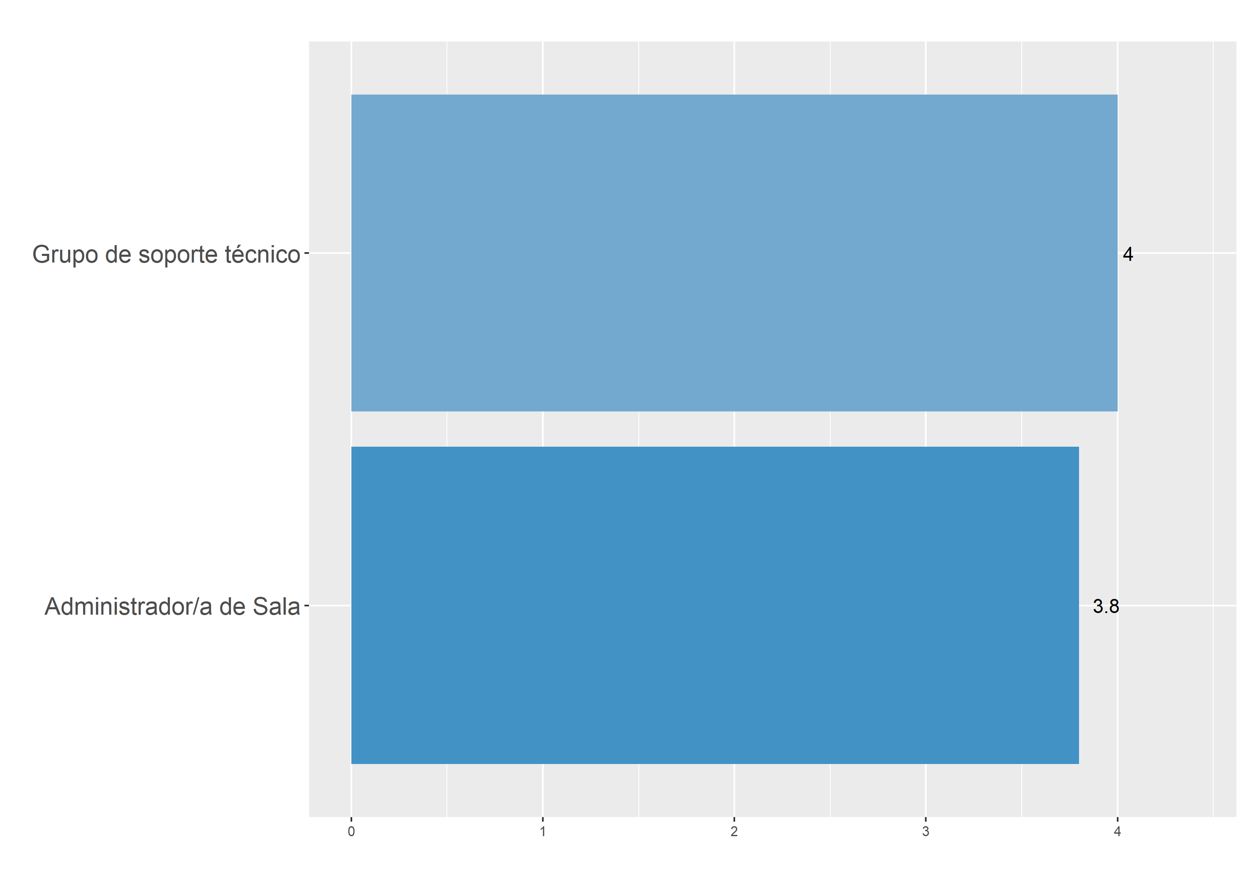

# Experiencias de Maltrato Laboral

En esta sección, se exploran las experiencias de los empleados relacionadas con el trato recibido por parte de sus superiores o compañeros, incluyendo posibles incidentes de maltrato o acoso en el ambiente de trabajo.

## Tabla

| **¿Ha sufrido de maltrato laboral?** | **Cantidad** |
| --- | --- |
| NO | 10 |
| **Total General** | **10** |

## Gráfico

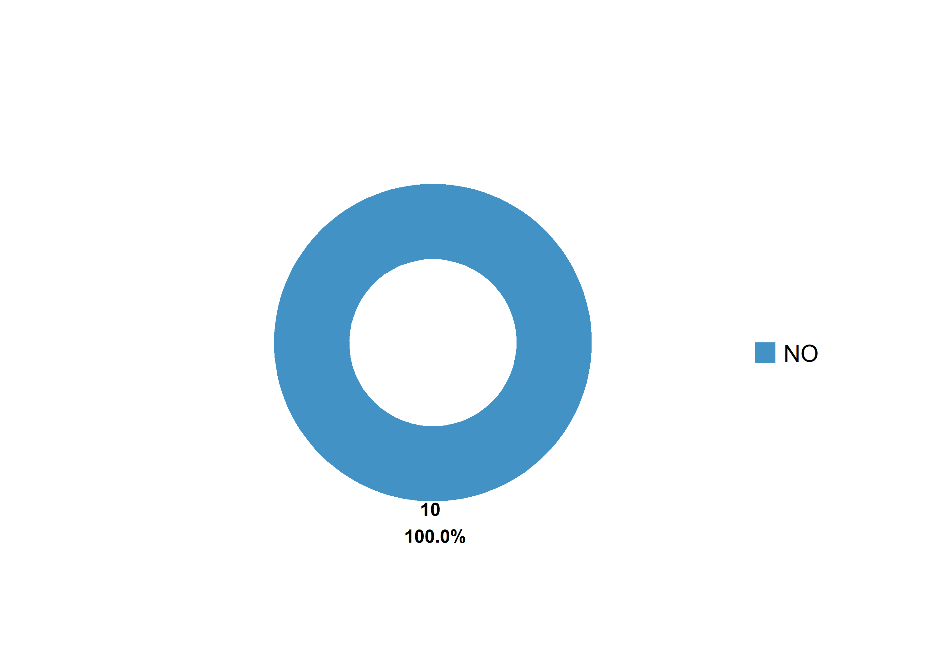

# Frecuencia de Asignación de Tareas Fuera de la Descripción del Puesto

Aquí se investiga la frecuencia con la cual los empleados reciben tareas que no corresponden a su rol definido, lo que puede afectar su carga de trabajo y percepción de equidad en la asignación de responsabilidades.

## Tabla

| **Frecuencia de tareas fuera de su rol** | **Cantidad** |
| --- | --- |
| A veces | 1 |
| Rara vez | 4 |
| Nunca | 5 |
| **Total General** | **10** |

## Gráfico

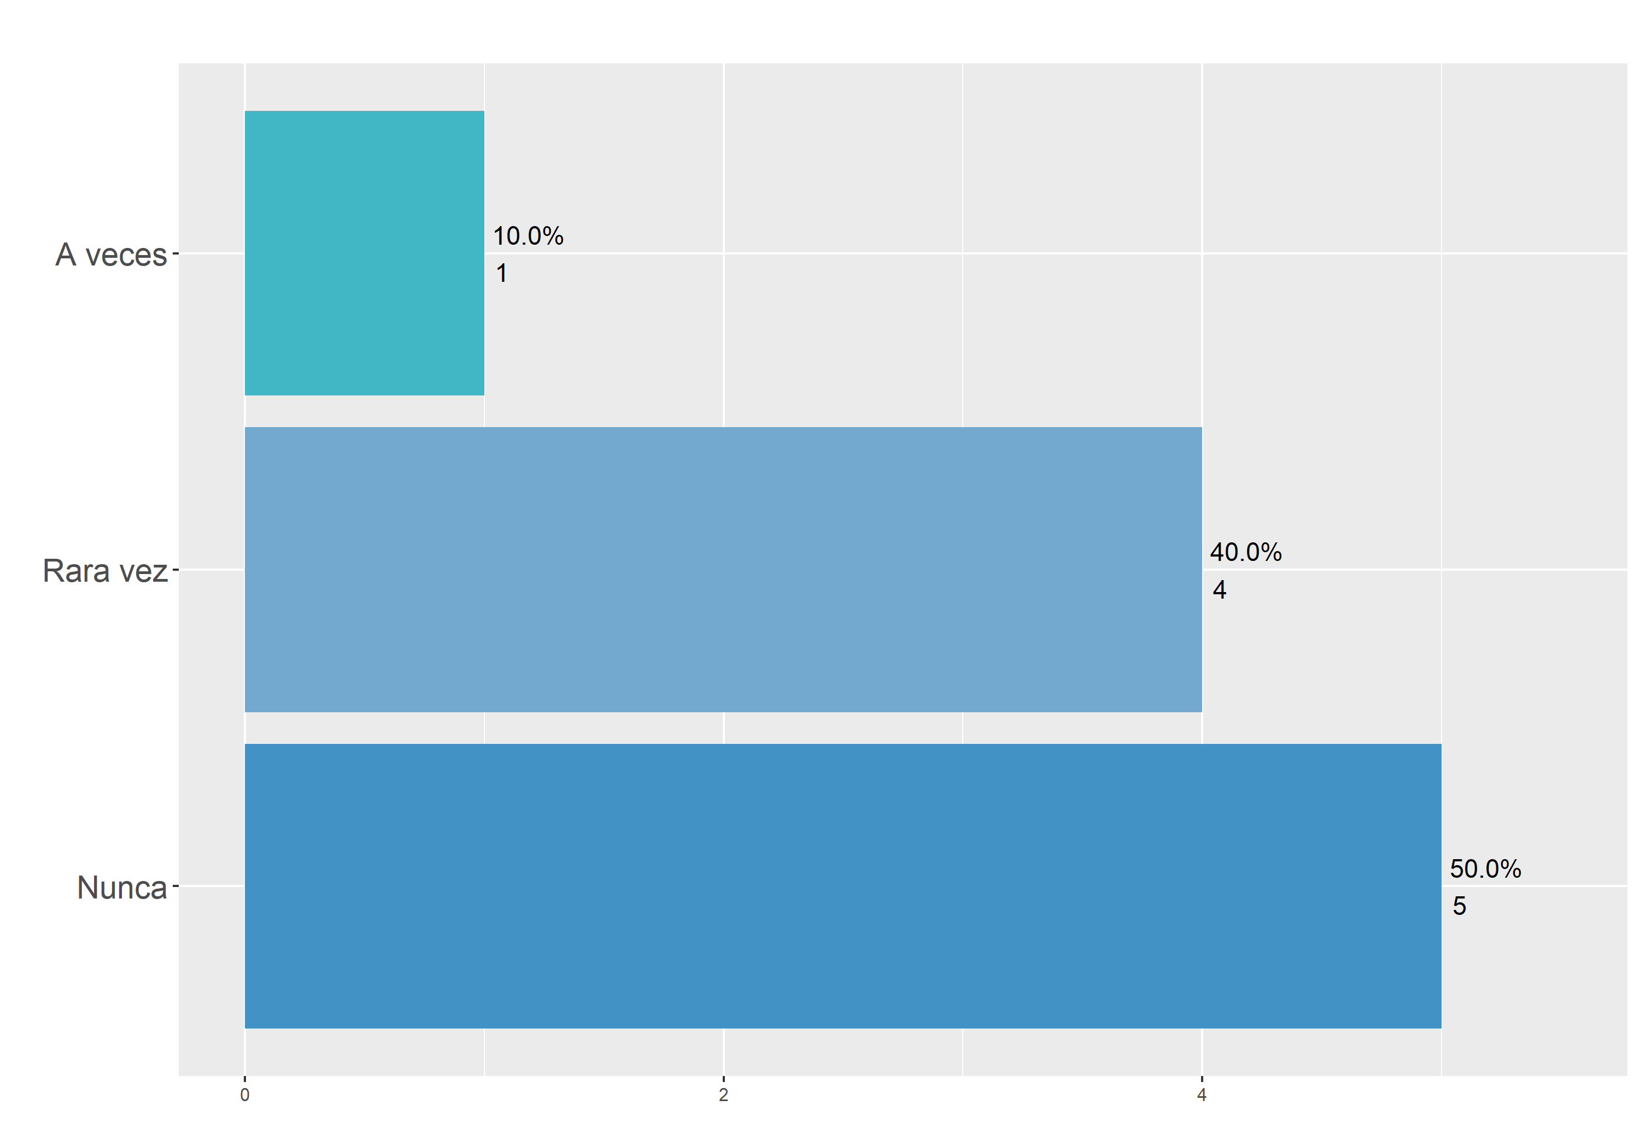

## Tareas Adicionales

Esta sección solicita a los empleados que proporcionen ejemplos específicos de tareas adicionales asignadas fuera de sus funciones principales, teniendo en cuenta que en la pregunta anterior respondieron algo diferente a Nunca.

### Tabla

| **Tareas adicionales** | **Cantidad** |
| --- | --- |
| 1. Conexión de Video Beam. 2. En los eventos, al no presentarse los responsables, se validó porque los del sonido no habían hecho las conexiones, tarea que es de logística | 1 |
| Apoyo con tareas de SBR, (organización salones, apoyo inventarios) | 1 |
| Ninguna | 8 |
| **Total General** | **10** |

# Trabajo Fuera del Horario Laboral

Se examina la frecuencia con la que los empleados han tenido que trabajar fuera de sus horas habituales, incluyendo noches, fines de semana y festivos, lo cual puede impactar en su bienestar y equilibrio entre trabajo y vida personal.

## Tabla

| **¿Le ha tocado trabajar fuera del horario laboral?** | **Cantidad** |
| --- | --- |
| 1-3 veces al mes | 3 |
| No responde | 1 |
| Nunca | 6 |
| **Total General** | **10** |

## Gráfico

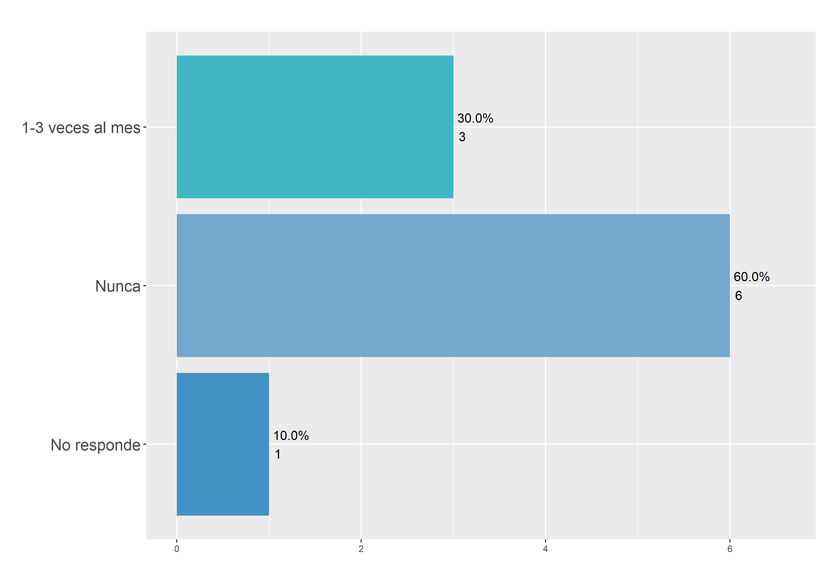

# Calificación del Ambiente Laboral

En este apartado, los empleados evalúan la calidad del ambiente laboral, especialmente en relación con la colaboración y el respeto entre compañeros y con la dirección, un factor clave para su satisfacción en el trabajo.

## Tabla

| **Calificación del ambiente laboral** | **Cantidad** |
| --- | --- |
| Excelente | 1 |
| Bueno | 8 |
| Regular | 1 |
| **Total General** | **10** |

## Gráfico

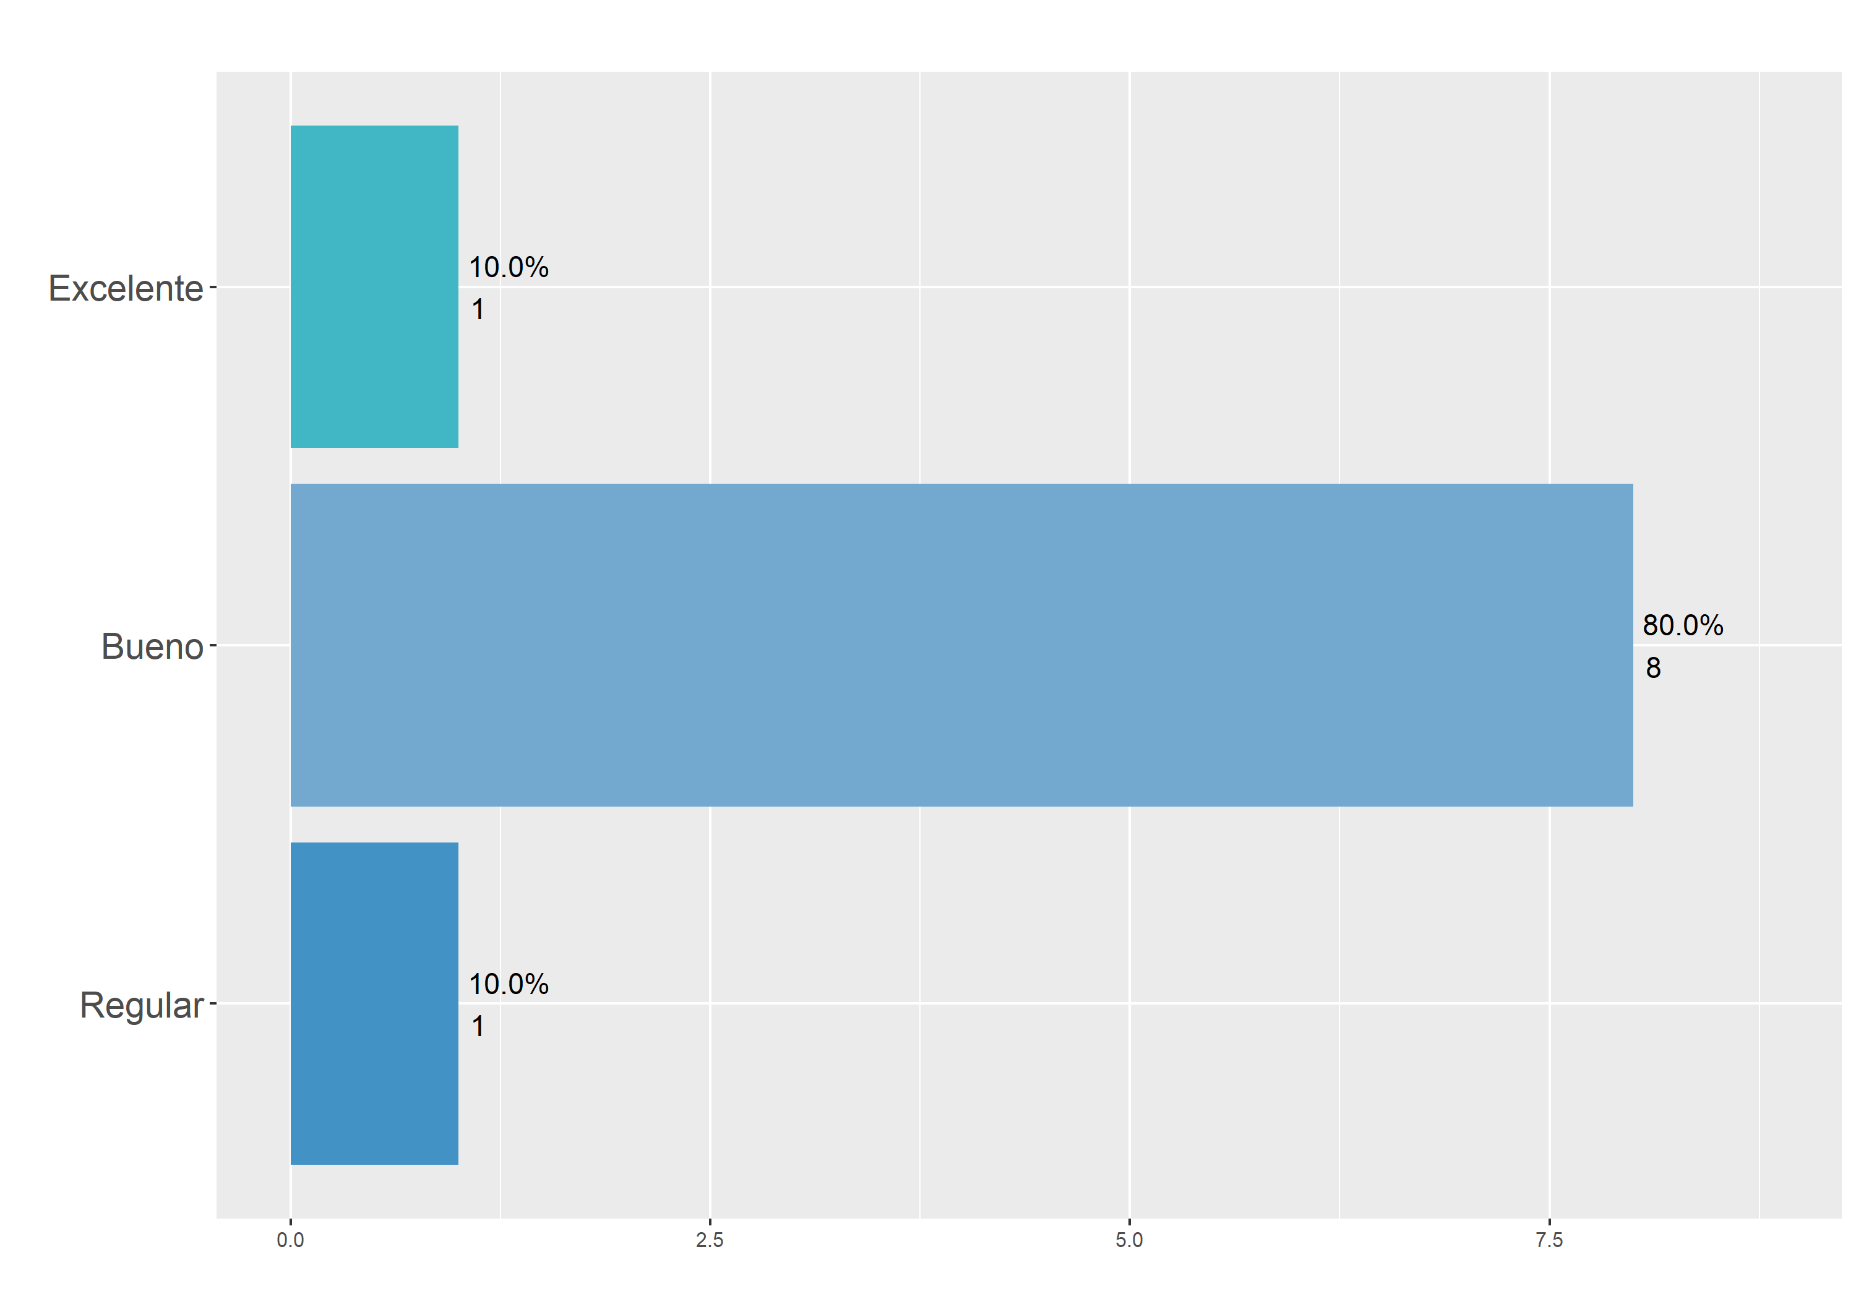

## Calificación del ambiente por área

En este apartado, se analiza la calificación del ambiente laboral por área, teniendo en cuenta que es una calificación de 1 a 3, destacando la colaboración, el respeto entre compañeros y la relación con la dirección, elementos fundamentales para la satisfacción general de los empleados en su entorno de trabajo.

### Tabla

| **Área** | **Promedio** |
| --- | --- |
| Administrador/a de Sala | 2 |
| Grupo de soporte técnico | 2 |

### Grafico

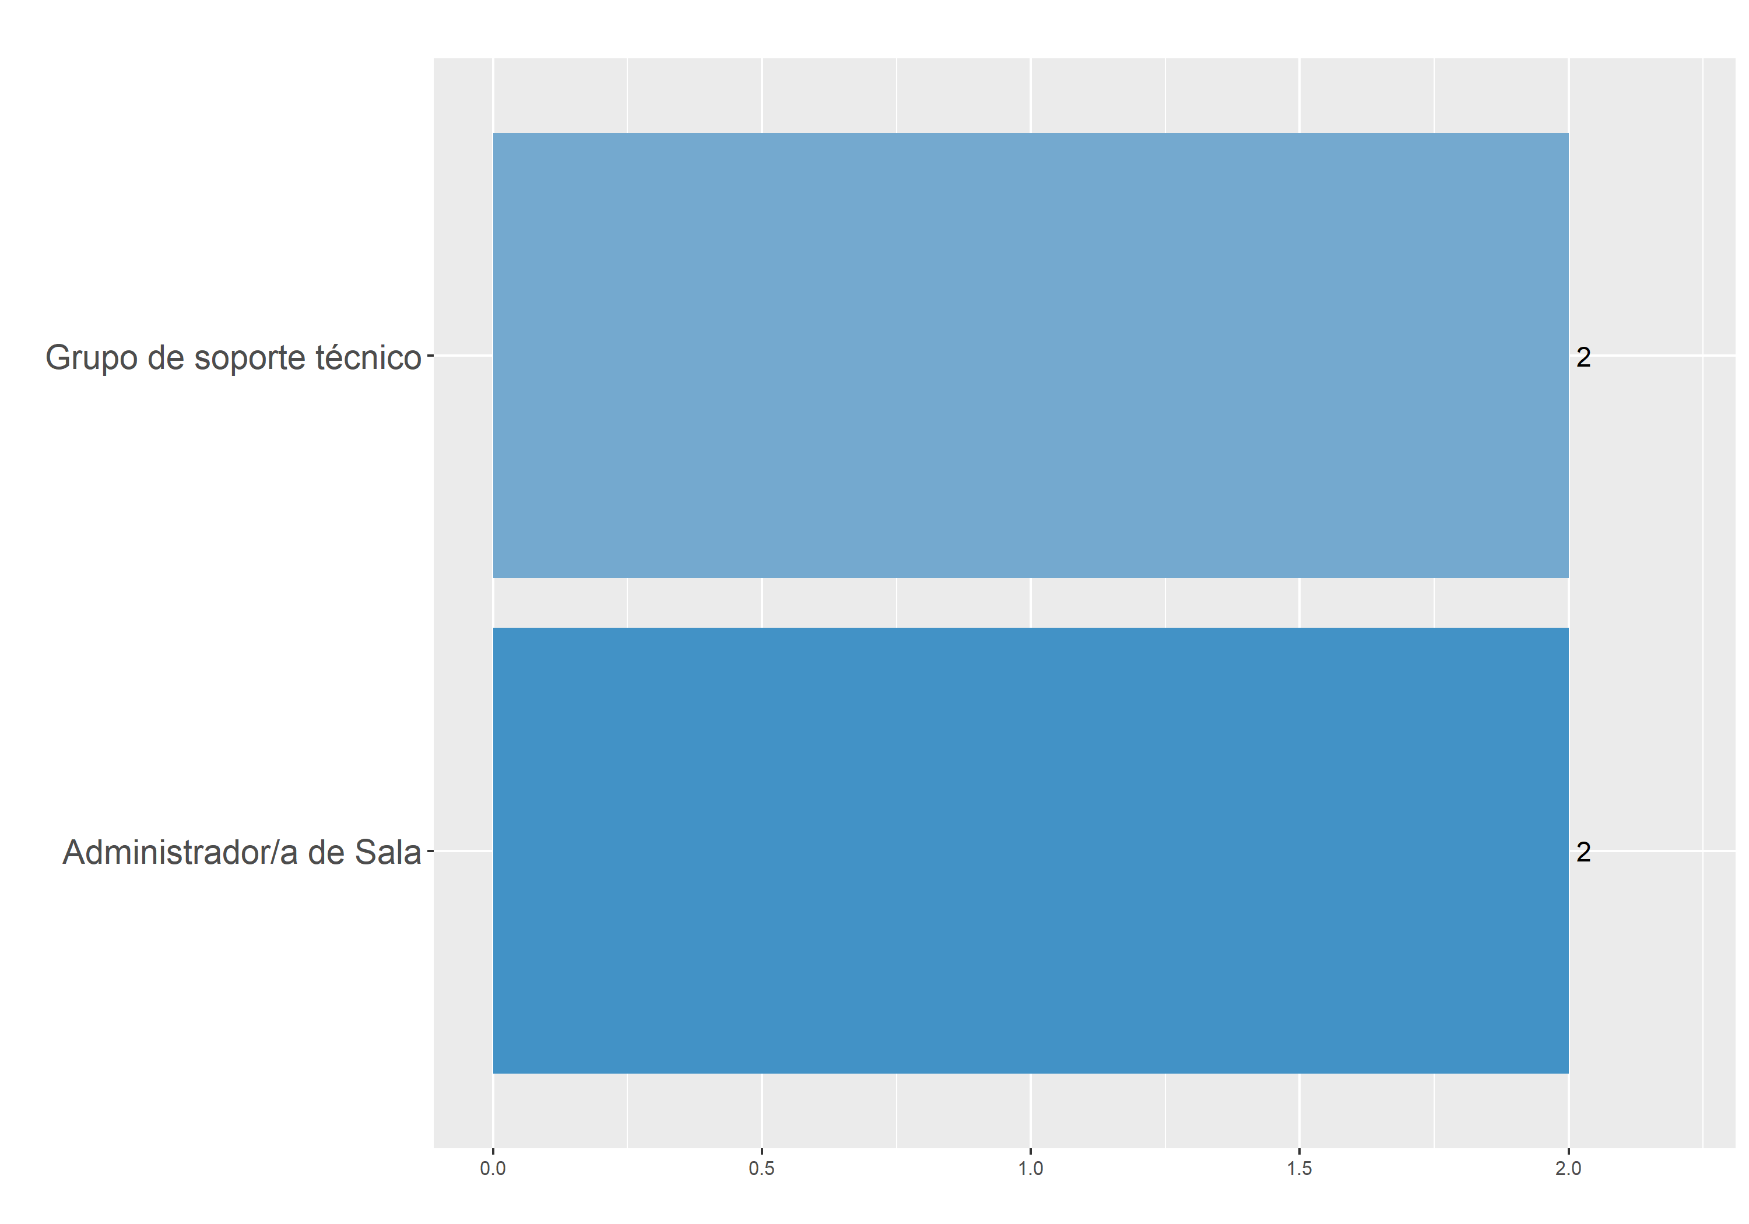

# Nivel de Estrés Laboral

Esta sección recoge la percepción de los empleados sobre su nivel actual de estrés en el trabajo, con el objetivo de identificar factores estresantes y promover un entorno laboral saludable.

## Tabla

| **Calificación del nivel de estrés** | **Cantidad** |
| --- | --- |
| Algo estresante | 2 |
| Poco estresante | 5 |
| Nada estresante | 3 |
| **Total General** | **10** |

## Gráfico

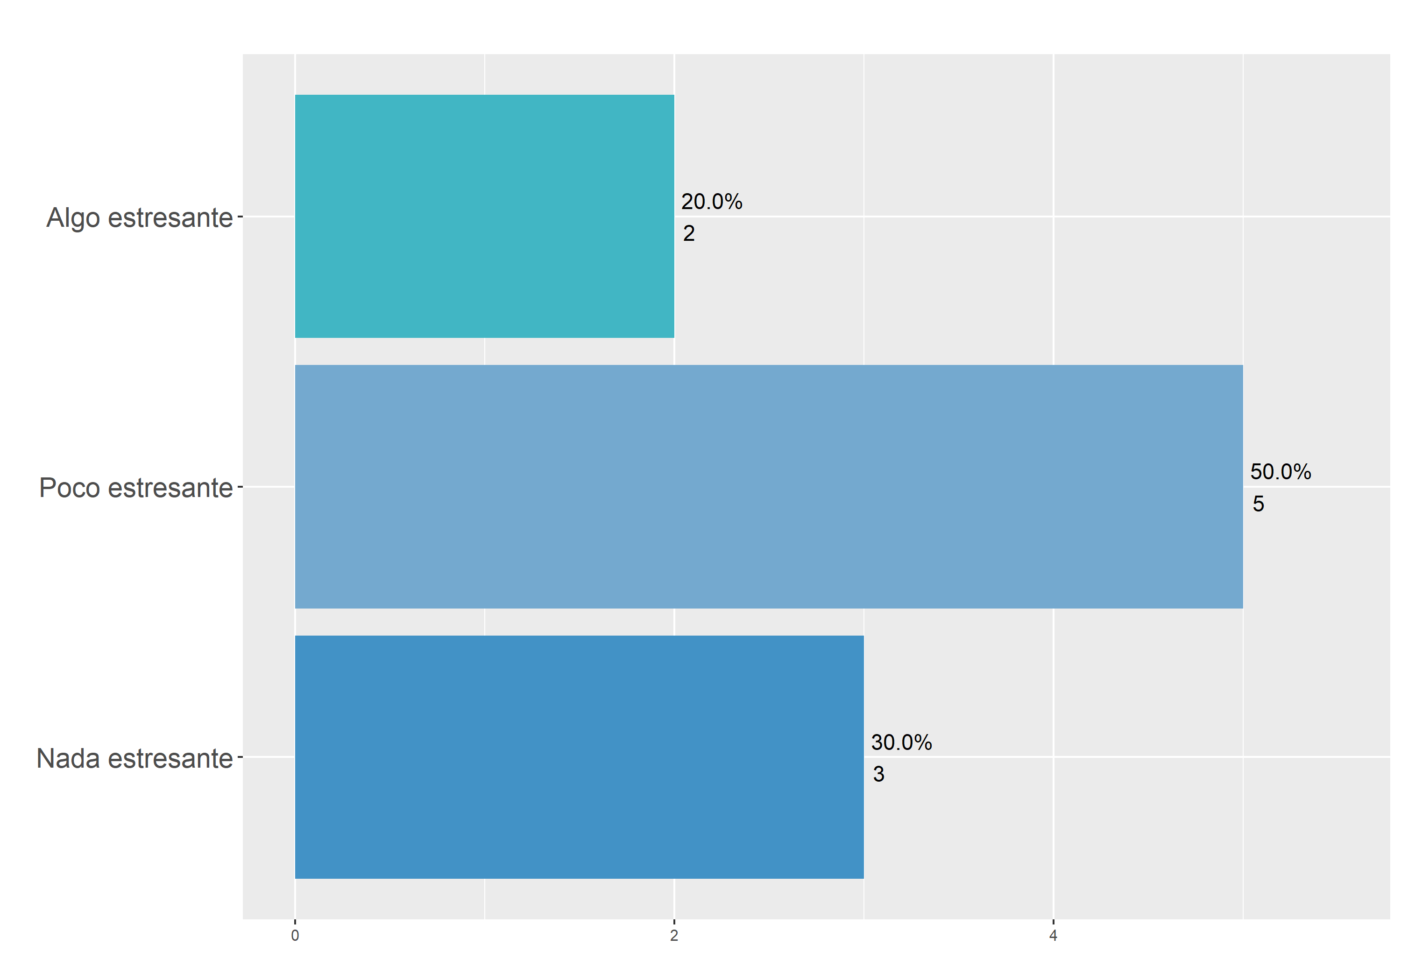

# Percepción de Cumplimiento de Funciones y Responsabilidades

Aquí se pregunta a los empleados si consideran que están cumpliendo adecuadamente con sus responsabilidades laborales, lo cual puede revelar barreras en el desempeño o la satisfacción con el rol.

## Tabla

| **¿Siente que cumple adecuadamente sus funciones?** | **Cantidad** |
| --- | --- |
| Sí | 10 |
| **Total General** | **10** |

## Gráfico

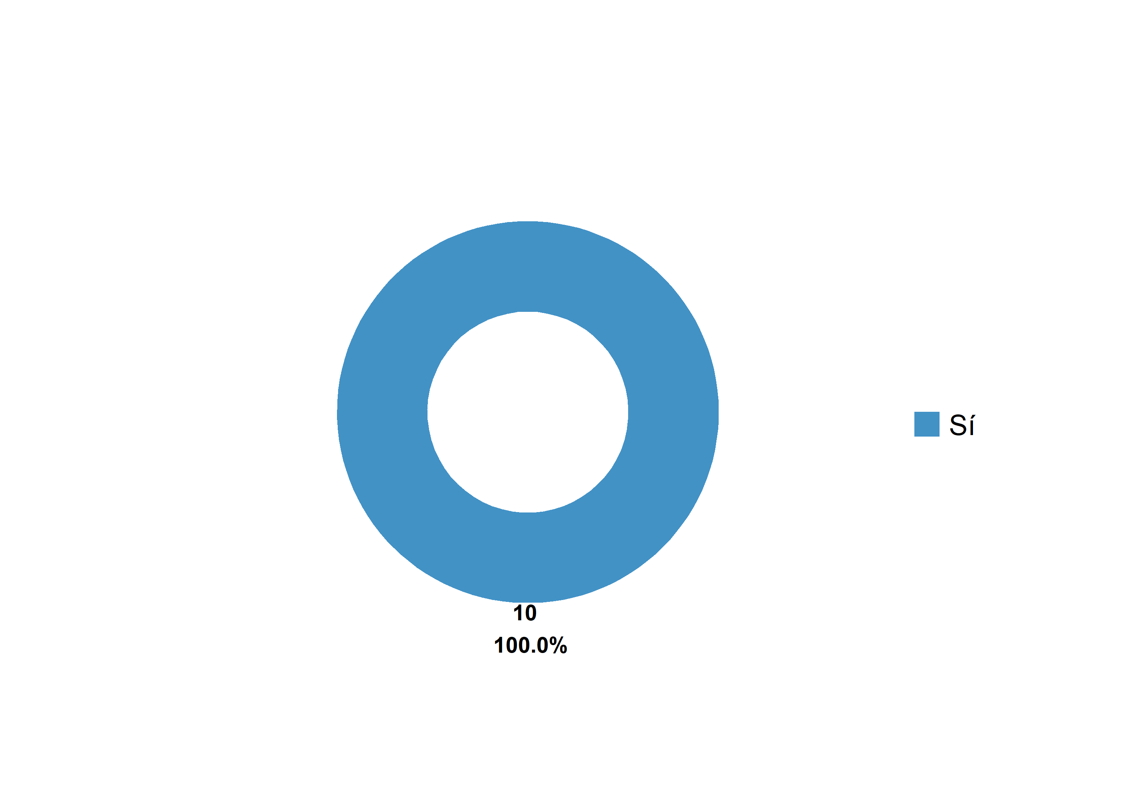

## Justificación del Cumplimiento de Responsabilidades

En esta parte, se invita a los empleados a explicar su percepción sobre el cumplimiento de sus responsabilidades, proporcionando un contexto adicional para su respuesta anterior.

### Tabla

| **¿Por qué considera que cumple adecuadamente sus funciones?** | **Cantidad** |
| --- | --- |
| No responde | 1 |
| Se administra y se mantiene bien las salas a cargo | 2 |
| Se tiene buena colaboración y trabajo en equipo | 3 |
| Se tiene un buen desempeño y se reconoce el buen trabajo realizado | 4 |
| **Total General** | **10** |

# Frecuencia de Delegación de Tareas

Esta sección explora con qué frecuencia los empleados delegan tareas en otros compañeros en momentos de alta carga de trabajo, para comprender sus estrategias de gestión del tiempo y apoyo entre colegas.

## Tabla

| **¿Con qué frecuencia delega tareas para aligerar su carga?** | **Cantidad** |
| --- | --- |
| A veces | 2 |
| Casi nunca | 3 |
| Nunca | 5 |
| **Total General** | **10** |

## Gráfico

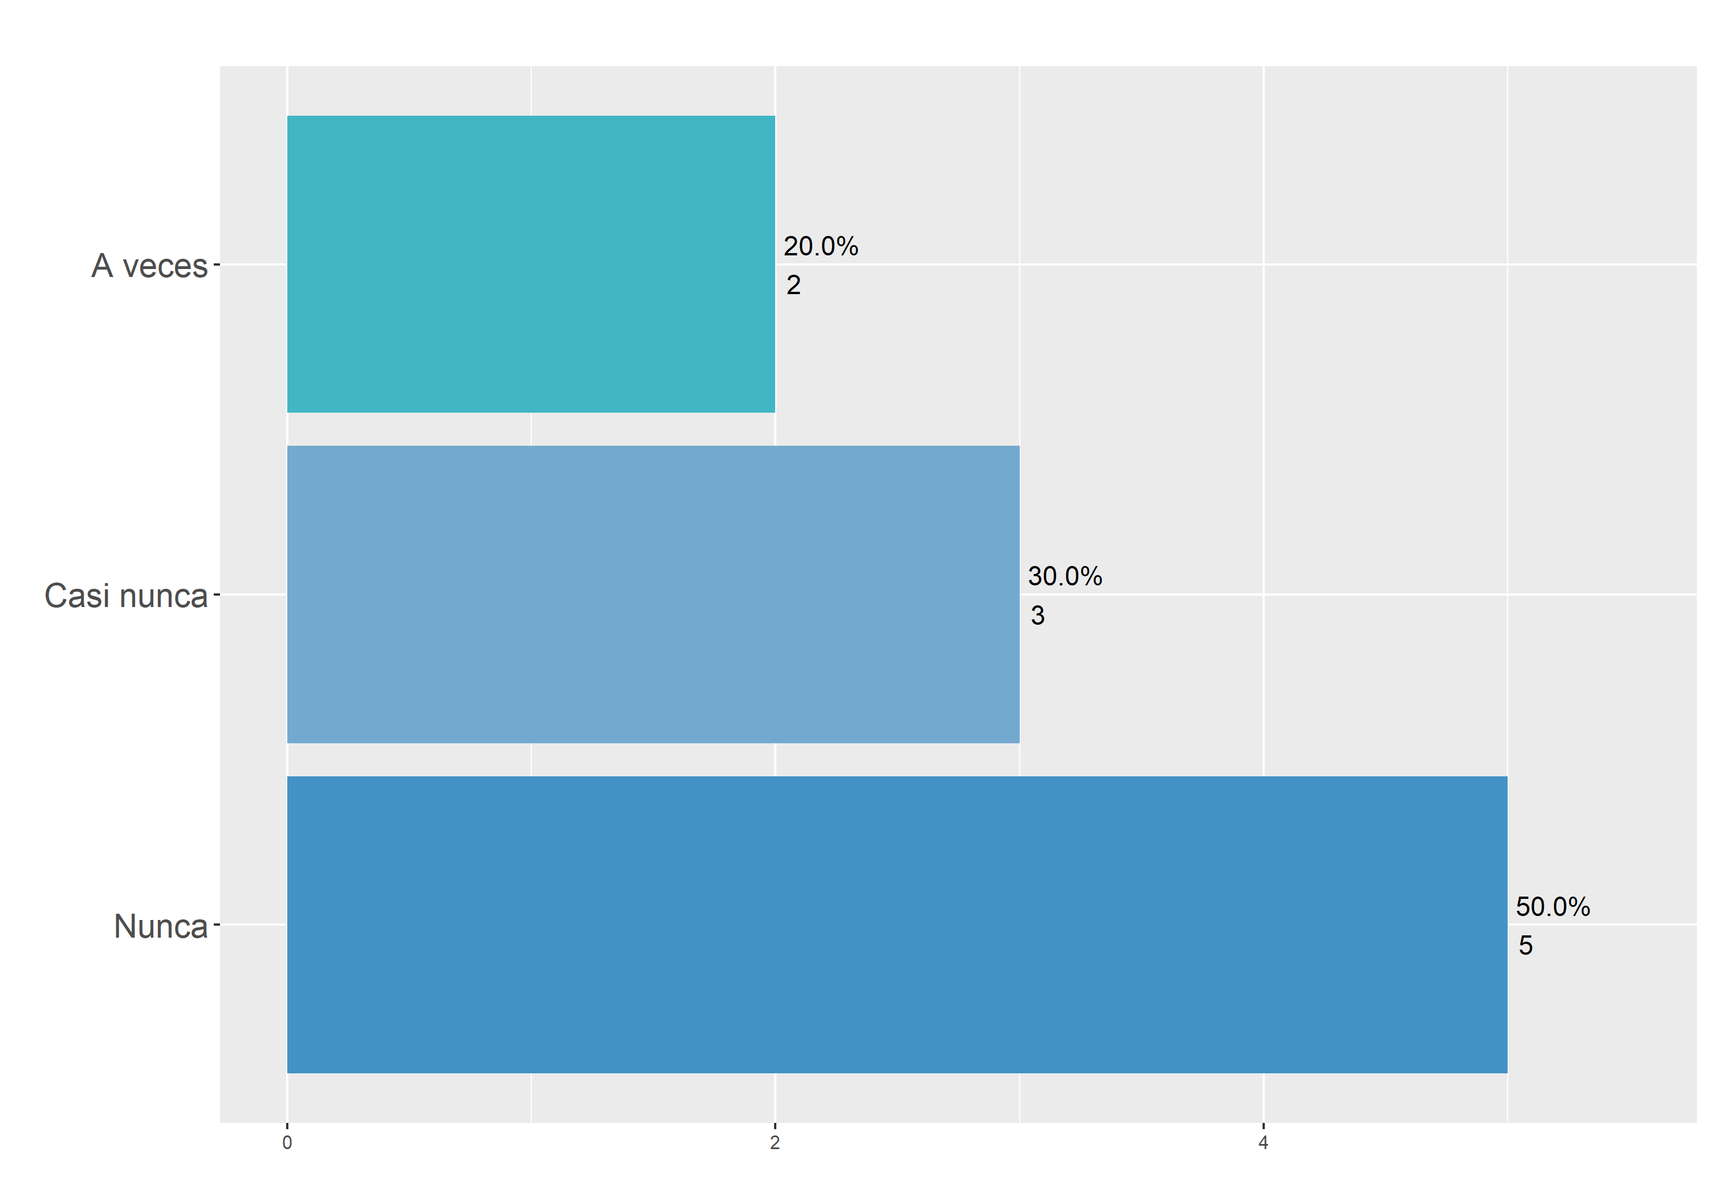

# Autopercepción de Proactividad y Compromiso con la Mejora Continua

En este apartado, los empleados evalúan su nivel de proactividad y compromiso con la mejora continua en su área, un aspecto importante para el desarrollo de la cultura organizacional.

## Tabla

| **¿Se considera proactivo y quiere mejorar constantemente?** | **Cantidad** |
| --- | --- |
| Sí | 10 |
| **Total General** | **10** |

## Gráfico



## Justificación de la Percepción de Proactividad y Compromiso

Aquí se da a los empleados la oportunidad de explicar su percepción de proactividad y compromiso, ofreciendo una perspectiva más detallada sobre su motivación y actitud hacia el trabajo.

### Tabla

| **¿Por qué se considera proactivo y que quiera mejorar constantemente?** | **Cantidad** |
| --- | --- |
| Actualización y aprendizaje continuo | 2 |
| Colaboración y compromiso con la excelencia | 3 |
| Iniciativa y soluciones proactivas | 2 |
| Innovación y mejora en procesos | 1 |
| No responde | 1 |
| Profesionalismo | 1 |
| **Total General** | **10** |